Presseinformation

S.A.S Group erweitert Liebherr-Flotte um LTM 1300-6.3 und LTM 1100-5.3

⸺
Zwei Mobilkrane für italienischen Kunden
Einfach überzeugend: 100-Tonner auf schmaler Spur und 300-Tonner mit großer Hubhöhe
Mittlerweile mehr als 15 Liebherr-Krane in der Flotte der S.A.S Group

Seit über zwanzig Jahren ist die S.A.S Group zufriedener Kunde von Liebherr. Mit ihrer Qualität und technischen Eigenschaften überzeugten auch die letzten Neuzugänge den ligurischen Kunden, der seinen Liebherr-Fuhrpark um einen LTM 1100-5.3 und einen LTM 1300-6.3 erweiterte.
Ehingen (Donau) (Deutschland), 20. September 2024 – Die S.A.S. Group erweitert ihre Liebherr-Flotte um zwei Mobilkrane: einen LTM 1300-6.3 und einen LTM 1100-5.3. Während der 300-Tonner mit seiner Kompaktheit und große Auslegerlänge punktet, sind es beim 100-Tonner die Wagenbreite und das Achsgewicht – zwei Eigenschaften, die schnellere Bewegungen ermöglichen. Beide Krane werden in der Petrochemie, im Schiffbau und in der chemischen Industrie zum Einsatz kommen.
LTM 1100-5.3: starkes Leichtgewicht auf schmaler Spur
Der LTM 1100-5.3 bietet einen leistungsstarken, 62 Meter langen Teleskopausleger und führt bis zu 16,9 Tonnen Ballast bei zwölf Tonnen Achslast auf öffentlichen Straßen mit. Durch konsequenten Leichtbau und eine Fahrzeugbreite von lediglich 2,55 Metern ist der Kran weltweit wirtschaftlich mobil – er kann mit nur neun Tonnen Achslast verfahren und ist sowohl auf der Straße als auch auf engen Baustellen flexibel. Der Kran ist mit allen Innovationen der vergangenen Jahre ausgestattet, einschließlich VarioBallast® – und es ist der zweite Krantyp mit neuer LICCON3-Steuerung.
LTM 1300-6.3: 300-Tonner mit enormer Hubhöhe
Als starker Schnelleinsatzkran ist der LTM 1300-6.3 der weltweit erste 6-Achser, der einen 90 Meter langen Teleskopausleger bei zwölf Tonnen Achslast mitführt. Der Unterwagen ist besonders leicht gestaltet, wodurch tragende Teile verstärkt und der Ausleger verlängert werden konnten. Vielseitige Abstützmöglichkeiten ergeben sich durch VarioBase®Plus. Weitere Features wie VarioBallast®, AutoBallast und Windspeed Load Charts runden die Ausstattung des 300-Tonners ab. Damit eignet er sich besonders für die Errichtung von Turmdrehkranen oder die Wartung von Windkraftanlagen. Dank seiner hohen Kompatibilität mit anderen Liebherr-Krantypen sind Ballastteile, die teilbare Hakenflasche sowie verschiedene Gitterstücke untereinander austauschbar.
S.A.S Group: treuer Kunde seit über 20 Jahren
„Liebherr ist in seiner Branche ein weltweit führendes Unternehmen und steht für Wertigkeit, Image und Qualität. Aus diesem Grund arbeiten wir seit mehr als zwanzig Jahren mit Liebherr zusammen. Insgesamt 15 Liebherr-Krane gehören zu unserem Fuhrpark, der aus mehr als 1000 Fahrzeugen besteht.“
Die S.A.S. Group wurde im norditalienischen Novi Ligure gegründet, wo sich seit über 35 Jahren der Hauptsitz befindet. Das Unternehmen verfügt über Erfahrung in der Chemie und Petrochemie, sowie im Schiffbau und im Bauwesen. Die S.A.S Group beschäftigt derzeit rund 60 Mitarbeitende und verfügt über einen hochmodernen Fuhrpark mit umweltfreundlichen Fahrzeugen der neuesten Generation: Kranwagen, Hebebühnen, Teleskoplader und Lieferwagen.
Über die S.A.S. Group
Die Organisation verfügt über ein nach ISO 9001:15 zertifiziertes Qualitätsmanagementsystem und ein nach ISO 45001:18 zertifiziertes Sicherheitsmanagementsystem, das die Zuverlässigkeit und Effektivität ihrer betrieblichen Abläufe, die auf maximale Kundenzufriedenheit ausgerichtet sind, belegt. Gleichzeitig wird aktuell ein Projekt zur Digitalisierung von Prozessen durchgeführt, das eine umfassende Computerisierung der Organisation vorsieht, um die Genauigkeit und Effizienz der Abläufe weiter zu steigern und Kunden einen hochprofessionellen und wettbewerbsfähigen Gesamtservice zu bieten. Als weiterer Beleg für zuverlässige Geschäftsbeziehungen und als bedeutendes Kriterium im sogenannten „rating della legalità“ hat das Unternehmen das „Modello Organizzativo“ gemäß des Gesetzesdekrets 231/01 eingeführt.
Über die Liebherr-Werk Ehingen GmbH
Die Liebherr-Werk Ehingen GmbH ist einer der führenden Hersteller von Mobil- und Raupenkranen. Die Palette der Mobilkrane reicht vom 2-achsigen 35 Tonnen-Kran bis zum Schwerlastkran mit 1.200 Tonnen Traglast und 9-achsigem Fahrgestell. Die Gittermastkrane auf Mobil- oder Raupenfahrwerken erreichen Traglasten bis 3.000 Tonnen. Mit universellen Auslegersystemen und umfangreicher Zusatzausrüstung sind sie auf den Baustellen in der ganzen Welt im Einsatz. 5.000 Mitarbeiterinnen und Mitarbeiter sind am Standort in Ehingen beschäftigt. Ein umfassender, weltweiter Service garantiert eine hohe Verfügbarkeit der Mobil- und Raupenkrane. Im Jahr 2023 wurde ein Umsatz von 2,81 Milliarden Euro im Ehinger Liebherr-Werk erwirtschaftet.
Über die Firmengruppe Liebherr – 75 years of moving forward
Die Firmengruppe Liebherr ist ein familiengeführtes Technologieunternehmen mit breit diversifiziertem Produktprogramm. Das Unternehmen zählt zu den größten Baumaschinenherstellern der Welt. Es bietet aber auch auf vielen anderen Gebieten hochwertige, nutzenorientierte Produkte und Dienstleistungen an. Die Firmengruppe umfasst heute über 150 Gesellschaften auf allen Kontinenten. Im Jahr 2023 beschäftigte sie mehr als 50.000 Mitarbeiterinnen und Mitarbeiter und erwirtschaftete einen konsolidierten Gesamtumsatz von über 14 Milliarden Euro. Gegründet wurde Liebherr von Hans Liebherr im Jahr 1949 im süddeutschen Kirchdorf an der Iller. Seither verfolgen die Mitarbeiterinnen und Mitarbeiter das Ziel, ihre Kunden mit anspruchsvollen Lösungen zu überzeugen und zum technologischen Fortschritt beizutragen. Unter dem Motto „75 years of moving forward“ feiert die Firmengruppe im Jahr 2024 ihr 75-jähriges Bestehen.

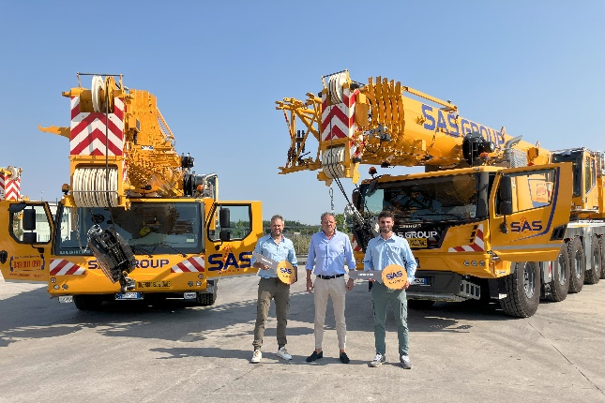
Bild

liebherr-ltm-1300-6-3-ltm-1100-5-3-sas-group.jpg
Die S.A.S Group übernimmt zwei neue Liebherr-Krane – einen LTM 1300-6.3 und einen LTM 1100-5.3: Technischer Leiter Giacomo Torre, Geschäftsführer Alessandro Carino und Alessandro Guido, verantwortlich für das Mietgeschäft (v.r.n.l.).

Kontakt
Berenike Nordmann
Marketing and Communication
Telefon: +49 7391 / 502-0
E-Mail: berenike.nordmann@liebherr.com
Veröffentlicht von
Liebherr-Werk Ehingen GmbH
Ehingen (Donau) / Deutschland
www.liebherr.com

